Заместитель заведующей по ВМР БороваяН.П.

Методические рекомендации
по планированию воспитательно-образовательного процесса в ДОУ в соответствии с ФГТ

Планирование утреннего отрезка времени
Основная задача педагогической работы в утренний отрезок времени состоит в том, чтобы включить детей в общий режим жизни детского сада.
Утренний приём - наиболее благоприятное время для общения воспитателя с каждым ребёнком. В эти часы успешно ведётся индивидуальная работа с детьми по различным видам деятельности.
Это работа по:
- исправлению и воспитанию у детей правильного звукопроизношения;
- развитию устной речи и выработке правильной интонации;
- физическому воспитанию (стимулирование двигательной активности) и др.
При планировании индивидуальной работы с детьми воспитатель указывает конкретно имена тех детей, с кем будет заниматься.
По содержанию утренний отрезок времени включает: утреннюю гимнастику, игровую деятельность, познавательную деятельность, трудовую деятельность.
На утро планируется утренняя гимнастика.
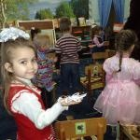
Главное место отводится игровой деятельности детей: созданию условий для развёртывания творческих игр, организации спокойных игр (хороводных игр, со строительными материалами и конструкторами, настольно-печатных игр-забав), спортивных развлечений и игр малой подвижности (игры и упражнения на лазание, подлезание, прокатывание мяча, обруча, кегли). Планируют дидактические игры. В плане пишется название и цель игры.
В сфере познавательной деятельности хорошо планировать на утро короткие беседы с группой детей или с отдельными детьми на заранее намеченные темы и темы, возникшие по инициативе детей. В календарных планах младшей и средней групп воспитатель намечает коротенькие беседы о близких и доступных им предметах и явлениях окружающего мира: игрушках, книгах, о маме, папе, о бабушке, о дедушке, о младших братьях и сестрах, об объектах природы и многом другом. Беседы могут сопровождаться рассматриванием доступных детям иллюстраций. В календарных планах старшей и подготовительной групп намечаются, кроме указанных выше, беседы с рассматриванием иллюстраций и без них по более сложной тематике: о временах года, о домашних и диких животных, о жизни своего района, села и др. Планируются наблюдения за комнатными растениями и животными в уголке природы.
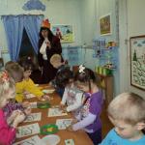
В плане широко отражается трудовая деятельность детей. Повседневный труд (дежурства) не планируются на каждый день. Однако, если вводится новый вид дежурства, усложняются обязанности дежурных или изменяются условия то возникает необходимость отразить это в плане. Планируется труд в уголке природы. В утренний отрезок времени воспитатель планирует и организует избирательную деятельность детей, их свободное пользование пластилином, карандашами, красками, книгами для раскрашивания; конструирование из строительного материала и бумаги, бросового и природного материала.
В плане так же находит отражение кропотливая работа воспитателя по привитию детям культурно-гигиенических навыков.
Намечая конкретные мероприятия важно учитывать характер предстоящих занятий. Если занятия будут спокойного характера, требующие умственной активности и усидчивости, на утро планируется деятельность детей, вызывающая их физическую активность, и, наоборот, если занятия предполагают большую подвижность детей (физкультурные, музыкальные), то утренняя деятельность детей должна быть более спокойной.

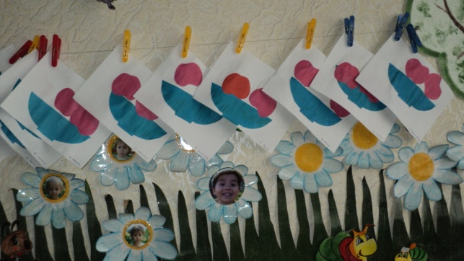

Планирование прогулки
В режиме дня каждой возрастной группы предусматривается проведение двух прогулок: утренней и вечерней (не считая утреннего приёма детей на воздухе).
Основная задача воспитателя состоит в обеспечении активной, содержательной, разнообразной и интересной деятельности: сюжетно-ролевой игры, подвижной игры, труда, наблюдений.
На прогулке воспитатель планирует не только условия для возникновения и развития сюжетно-ролевых игр детей, но и сам играет с детьми. В подвижной игре принимает участие вся группа. Она планируются с учётом сезона, состояния погоды, воспитателем в плане определяется цель игры.
На прогулке планируются наблюдения в природе.
Планируя объём и содержание трудовой деятельности, воспитатель предусматривает обучение детей некоторым практическим навыкам работы в природе.
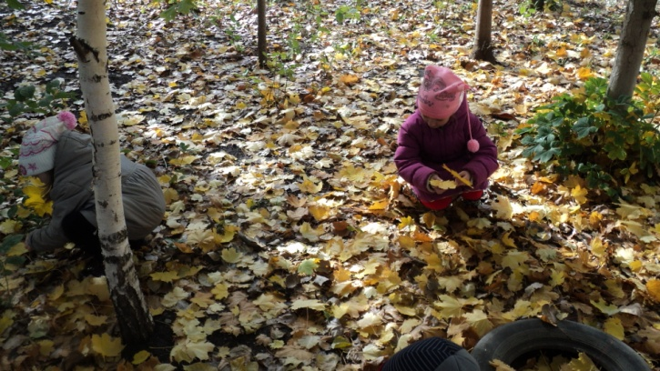
При планировании содержания воспитательной работы на прогулке воспитатель предусматривает равномерное чередование спокойной и двигательной деятельности детей, правильное распределение физической нагрузки в течение всей прогулки, придерживаясь следующей примерной структуры: спокойная, самостоятельная деятельность детей (игры, наблюдения), затем подвижные игры с элементами спорта, трудовая деятельность детей.
Последовательность и продолжительность разных видов деятельности должна изменятся с учётом конкретных условий: времени года, погоды, возраста детей и характера их предшествующей деятельности. Так, если перед прогулкой проводились занятия, требующие от детей умственного напряжения, то начать её целесообразно с организации подвижных игр или спортивных развлечений, труда. И наоборот, если прогулке предшествовали физкультурные и музыкальные занятия, то начать её лучше со спокойной самостоятельной деятельности детей.
Содержание вечерних прогулок должно планироваться с учётом всей предшествующей деятельности детей. Планируются наблюдения, труд, физические упражнения, подвижные игры. Однако необходимо иметь в виду, что вечером не следует проводить игры большой подвижности, возбуждающие нервную систему детей.
Рекомендуется создать картотеку прогулок на учебный год с подробным орисанием видов деятельности на прогулке. В календарном плане при этом указывается номер карточки.

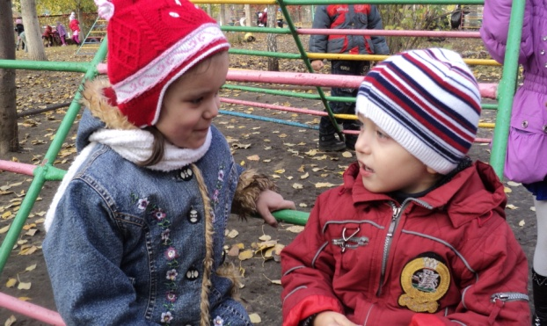

Планирование второй половины дня
Основное место в этом отрезке времени занимает разнообразная игровая деятельность детей. Планирование работы по организации сюжетно-ролевых игр для детей младших групп имеет свои отличительные особенности по сравнению с планированием игр для детей старших групп. В календарных планах младших и средних групп отражается не только создание условий для развёртывания сюжетно-ролевых игр, но и показ детям конкретных игровых действий. По мере овладения детьми элементарными игровыми действиями воспитатель планирует условия и приёмы, способствующие переводу детей от игр, организованных воспитателем, к играм по собственному замыслу, от игр рядом к играм вместе. В младших группах воспитатель планирует своё личное участие в играх детей. В старшем дошкольном возрасте изменяются методы и приёмы руководства игрой.
Воспитатель планирует игры со строительным материалом, игры-драматизации, а так же различные игры с правилами: подвижные, дидактические (новые настольно-печатные с объяснением правил игры). Большое место в календарном плане этого отрезка времени занимают наблюдения в природе, общение с обитателями уголка природы. После дневного сна хорошо планировать и трудовую деятельность детей: уборку групповой комнаты; ремонт книг, пособий, настольно-печатных игр; стирку кукольного белья, носовых платков, лент; изготовление игрушек-самоделок для своих игр и для игр малышей; труд на участке по уходу за растениями. Воспитатель так же планирует различные зрелищные мероприятия и развлечения: кукольный, настольный и теневой театры, концерты, спортивные, музыкальные и литературные досуги, слушание аудиокассет и многое другое. Для расширения кругозора детей воспитатель планирует художественное чтение с продолжением, рассказывание сказок, просмотр репродукций картин классиков и современных художников.
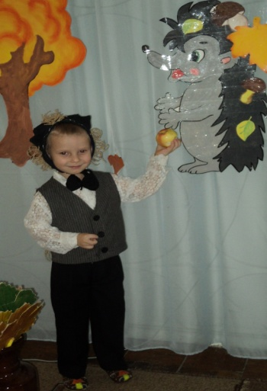

Планируется на 1-3 недели (длительность одной темы):
- Утренняя гимнастика.
- Закаливающие процедуры.
- Праздники, досуги, развлечения.
- Работа с родителями.
- Дежурства (но, если вводится новый вид дежурства, то эта работа отражается в календарном плане).
- Труд по самообслуживанию.
- Привитие КГН.
- Артикуляционная и пальчиковая гимнастика.

Планирование воспитательно-образовательной работы в течение дня

Время | Задача | Деятельность | Что указываем в плане
Утренний отрезок времени | - включить детей в общий ритм жизни детского сада  - создать бодрое, жизнерадостное настроение  - обучение детей планированию проектированию деятельности  - создание условий для содержательной индивидуальной избирательной деятельности в соответствии с их интересами | - индивидуальное общение педагогов с каждым ребёнком  - индивидуальная работа по разным видам деятельности  - работа по исправлению неправильного звукопроизношения  - по развитию речи  - выработка правильной интонации  - по физическому воспитанию  - игровая деятельность  - беседы с подгруппой детей по инициативе взрослого  - беседы по теме, предложенной или выбранной ребёнком (детьми)  - рассматривание иллюстраций  - наблюдение в природе  - наблюдение явлений общественной жизни  - трудовая деятельность  - рассматривание народных игрушек, вышивок, посуды и др.  - изобразительная деятельность по желанию детей  - работа по воспитанию культрно- гигиенических навыков | - имена детей, с кем будем работать  - по какому разделу программы  - вид, форма и название работы  - тема беседы  - вопросы  - повседневный труд (дежурства) не каждый день, если вводится новый вид дежурства  - усложнение труда  - изменение условий труда  - условия для развития игры  - приёмы руководства игровой деятельность  - атрибуты и оборудование для игр с группой или подгруппой детей  - название игр  - приемы вызова интереса к подвижным играм  - что наблюдают, с какой целью  - какой вид труда  - как распределятся обязанности в труде  - условия для самостоятельной деятельности  - вид развлечения  - кто участвует  - мотивация детей на деятельность  - виды игр:  - вид игры  сюжетная  настольно-печатная  дидактическая  - условия, созданные воспитателем  - приемы руководства
Прогулка  (все компоненты прогулки подчинены одной цели, по смыслу или по содержанию связаны между собой) | - дать зарядку ребёнку  - снять напряжение после занятий  - создать жизнерадостное настроение  - организовать двигательную активность  - использование естественных факторов природы для закаливания детского организма  - обучение детей планированию проектированию деятельности  - создание условий для содержательной индивидуальной избирательной деятельности в соответствии с их интересами | - игры сюжетные  - игры подвижные  - элементы спортивных игр для старшего дошкольного возраста (футбол, хоккей, теннис и др.)  - спортивные развлечения  - наблюдения в живой природе  - наблюдения неживой природы  - наблюдения за явлениями общественной жизни и трудом взрослых  - трудовая деятельность детей  - индивидуальная работа с детьми по разделам программы  - самостоятельная деятельность детей | - имена детей, с кем будет работать  - по какому разделу программы  - вид, форма и название работы  - тема беседы  - вопросы  - труд, изменение условий труда  - условия для развития игры  - приёмы руководства игровой деятельность  - атрибуты и оборудование для игр с группой или подгруппой детей  - название игр  - приемы вызова интереса к подвижным играм  - что наблюдают, с какой целью  - какой вид труда  - как распределятся обязанности в труде  - условия для самостоятельной деятельности  - вид развлечения  - кто участвует  - мотивация детей на деятельность  - приёмы  - вид игры:  сюжетная  настольно-печатная  дидактическая  др.  - условия, созданные воспитателем
Первая половина дня  - Самостоятельная деятельность детей  - Специально организованная деятельность  - Совместная деятельность воспитателя с детьми | - создание условий для содержательной индивидуальной избирательной деятельности  - создать жизнерадостное настроение  - обеспечить взаимосвязь между режимными моментами, видами и содержанием детской деятельности и занятиями  - подготовка к будущим занятиям, играм и др.  - уточнение и закрепления материала  - индивидуальная работа с детьми  - индивидуальная работа с детьми  - гармонизация настроения детей  - включить детей в общий ритм жизни детского сада  - создать бодрое, жизнерадостное настроение  - обучение детей планированию проектированию деятельности  - создание условий для содержательной индивидуальной избирательной деятельности в соответствии с их интересами | - игровая деятельность  - работа по исправлению неправильного звукопроизношения  - изобразительная деятельность по желанию детей  - беседы по теме, предложенной или выбранной ребёнком (детьми)  - беседы с подгруппой детей по инициативе взрослого  - индивидуальная работа с детьми  - конкретные методы и приёмы для реализации содержания занятия  - вопросы  - на музыкальных и физкультурных занятиях указать роль воспитателя  - индивидуальное общение педагогов с каждым ребёнком  - индивидуальная работа по разным видам деятельности  - работа по исправлению неправильного звукопроизношения  - по развитию речи  - выработка правильной интонации  - по физическому воспитанию  - игровая деятельность  - беседы с подгруппой детей по инициативе взрослого  - беседы по теме, предложенной или выбранной ребёнком (детьми)  - рассматривание иллюстраций  - наблюдение в природе  - наблюдение явлений общественной жизни  - трудовая деятельность  - рассматривание народных игрушек, вышивок, посуды и др.  - изобразительная деятельность по желанию детей  - кропотливая работа по воспитанию культрно- гигиенических навыков  - и др. | - тема беседы  - вопросы  - условия для развития игры  - приёмы руководства игровой деятельность  - атрибуты и оборудование для игр с группой или подгруппой детей  - условия для самостоятельной деятельности  - мотивация детей на деятельность  - приёмы  - вид игры:  сюжетная  настольно-печатная  дидактическая  др.  - условия, созданные воспитателем  - приемы руководства  - вид занятия  - тема занятия  - программное содержание: задачи обучения, воспитания и развития.  - источник: автор, название, страница  - имена детей, с кем будет работать  - по какому разделу программы  - вид, форма и название работы  - тема беседы  - вопросы  - повседневный труд (дежурства)  - условия для развития игры  - приёмы руководства игровой деятельность  - атрибуты и оборудование для игр с группой или подгруппой детей  - название  - приемы вызова интереса к подвижным играм  - что наблюдают, с какой целью  - какой вид труда  - как распределятся обязанности в труде  - условия для самостоятельной деятельности  - вид развлечения  - кто участвует  - мотивация детей на деятельность  - приёмы  - вид игры:  сюжетная  настольно-печатная  дидактическая  др.  - условия, созданные воспитателем  - приемы руководства
Вторая половина дня | - включить детей в общий ритм жизни после сна  - создать бодрое, жизнерадостное настроение  - обучение детей планированию проектированию деятельности  - подведение итогов дня  - рефлексия  - создание условий для содержательной индивидуальной избирательной деятельности в соответствии с их интересами | - уход за растениями и обитателями уголка природы  - уборка группы  - ремонт книг, пособий, игр  - стирка кукольного белья, носовых платков  - мытьё расчёсок  - изготовление игрушек-самоделок для своих игр  - изготовление игрушек-самоделок для малышей  - рукоделие: вышивание, пришивание пуговиц, вешалок, петелек, вязание крючком, спицами и др.  - коллективный труд (один раз в неделю)  1. Театры:  - кукольный театр  - пальчиковый театр  - театр на фланелеграфе  - теневой театр  - и др.  2.Драматизации и инсценировки  3. слушание музыкальных произведений  4. литературные, математические и др. досуги  5. Просмотр мультфильмов с беседой  Чтение произведений х\литературы, рассказывание сказок  Просмотр иллюстраций, картин, картинок, фотографий  Индивидуальная изо деятельность  Игры  Индивидуальная работа по разделам программы | - имена детей, с кем будет работать  - по какому разделу программы  - вид, форма и название работы  - тема беседы  - вопросы  - повседневный труд (дежурства) не каждый день  - если вводится новый вид дежурства  - усложнение труда  - изменение условий труда  - условия для развития игры  - приёмы руководства игровой деятельность  - атрибуты и оборудование для игр с группой или подгруппой детей  - название  - приемы вызова интереса к подвижным играм  - что наблюдают, с какой целью  - какой вид труда  - как распределятся обязанности в труде  - условия для самостоятельной деятельности  - вид развлечения  - кто участвует  - мотивация детей на деятельность  - приёмы  - вид игры:  сюжетная  настольно-печатная  дидактическая  др.  - условия, созданные воспитателем

Структура ПЛАНИРОВАНИЯ ВОСПИТАТЕЛЬНО-ОБРАЗОВАТЕЛЬНОЙ РАБОТЫ (на день)
Группа______________________ Тема______________________________________________________________________________________________
Цель ______________________
Итоговое мероприятие______________________________________________ Дата проведения итогового мероприятия___________________________
Ответственный за проведение итогового мероприятия__________________________________________________________________________________
Образовательная деятельность в режимных моментах: Объяснение, показ личный пример, напоминание, ситуативный разговор, напоминание. Сюжетно-ролевая игра, наблюдение, экспериментирование, исследоват. деятельность, конструирование, развивающие игры, рассказ, беседа, создание коллекций, проектная деятель-ность, проблемные ситуации, изготовление макетов, моделирование, сравнение
Взаимодействие с родителями/ социальными партнерами (театрами, спортивными, художественными школами,
общеобразовательными учреждениями). Беседы, консультации (индивидуальные, групповые, подгрупповые) Совместные праздники, досуги, занятия.Экскурсии, наблюдения, чтение. Совместное творчество. Организация совместной трудовой деятельности (труд в природе, в группе) – субботники. Семейные творческие проекты, презентации, конкурсы, интеллектуальный марафон. Родительские собрания, гостиные, работа родительских клубов, семинары, открытые просмотры, мастер-класс. Семинары-практикумы. Игровыеобразовательн. программы.Анкетирование. Интерактивное взаимодействие через сайт ДОУ. Оформление родительских уголков. Буклеты, информационные листы. Фотоальбомы.Экскурсии с детьми. Чтение детям, заучивание наизусть. Экскурсии в школу, дома творчества. Показ спектаклей кукольного театра.
День недели | Режим | Интеграция образовательных областей | Совместная деятельность взрослого и детей с учетом интеграции образовательных областей |  |  |  | Организация развивающей среды для самостоятельной деятельности детей (центры активности, все помещения группы)
 |  |  | Групповая,  подгрупповая |  | Индивидуальная
1 | 2 |  | 3 |  | 4 | 5
 | Утро: игры, дежурство, индивид. работа, поручения, утр. гимнастика, КГН,  завтрак, игры. | Указываются образов. области, задачи которых реализуются в данной деятельности и формах работы с детьми | Утр. гимнастика; дидактические игры, чтение худ. литературы; беседа; развивающие игры; артикуляционная и пальчиковая гимнастика |  | Беседа; подража-тельные движения; обучающие игры. Закрепление пройденного по образовательным областям | Обогащение предметно-развивающей среды в группе.  Активизация детей на самостоятельную деятельность в центрах: книги, природы, худож. творчества; дежурства; сюжетно-ролевые игры; самообслуживание; моделирование; ведение календаря природы.
 | Непосредственно образова-тельная деятельность |  | Названия НОД согласно сетке
 | Игры, подготовка к прогулке.  Прогулка:  игры, наблюдения,  труд, индивидуальная работа, физкультурно-оздоровительная работа. |  | Подвижная игра, спортивные игры, физкультурное занятие на улице. Наблюдения за объектами живой и неживой природы. Целевые прогулки, экскурсии. Труд на участке, в цветнике, огороде. | Беседа; подраж-тельные движения; обучающие игры. Закрепление пройденного по образовательным областям.  Коррекция. |  | Обогащение предметно-развивающей среды в группе, на участке.  Сюжетно-ролевые, дидактические, настольно-печатные игры. Игры с песком (со снегом).  Экспериментирование (песок, вода, снег, ветер). Моделирование. Опыты. Продуктивная деятельность.
 | Возвращение с прогулки, КГН, обед, работа перед сном |  | Чтение художественной литературы. | Самостоятельная деятельность детей в центрах активн. |  | Самостоятельная деятельность детей в различных центрах активности.
 | Вечер: оздоровит. и закалив. процедуры, КГН, полдник, игры  самост. деятельность детей, досуги, кружки инд. работа |  | Гимнастика после сна, закаливание. Кружки. Сюжетно-ролевые, дидактические, досуго-вые игры. Чтение худ. литерату-ры, видео-просмотры. Викторины, конкурсы, КВН. Совместный труд детей. Выставки. Драматизации. Показ спектаклей. | Беседа; подраж-тельные движения; обучающие игры. Закрепление пройденного по образовательным областям.  Коррекция. |  | Обогащение предметно-развивающей среды в группе.  Игры-экспериментирования, сюжетные самодеятельные, дидактические, настольно-печ. игры. Самостоят. худож. деятельность, творческие задания; дежурство; ведение календаря природы. Работа в центрах: природы, книги, худож. тврчества. Опыты. Постройки для сюжетных игр. Продуктивная деят.
 | Прогулка. |  | Все мероприятия планируются также как и в первую половину дня.

